2007 | SITPB | BEP | Sciences | Electricité | Tous secteurs | LP Jurançon - Jean Christophe Trillaud

Comment faire des économies d’énergie sur l’éclairage ?

Grenelle de l’environnement
Le président de la République Nicolas Sarkozy a annoncé
le 26 Octobre 2007, lors de son discours clôturant le
Grenelle de l'environnement, que les ampoules tradition-
nelles à filament seront interdites à la vente dès 2010
en France. La raison est simple : très énergivores, ces
ampoules ne sont pas efficaces. En effet, une ampoule à
incandescence ne transforme que 10 % de l’électricité
qu’elle consomme en lumière. Les 90 % restant disparais-
sent en chaleur. Un gaspillage conséquent qui peut être
évité en utilisant des lampes basse consommation(LBC).

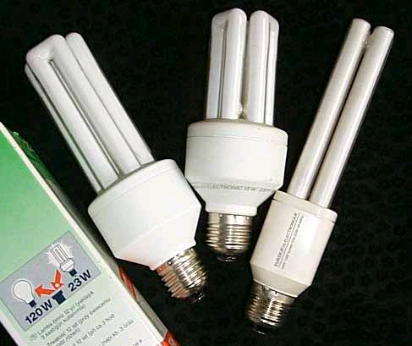

Partie 1 : Consommation d’électricité pour l’éclairage (annexe 1)

Que représente la part de l'éclairage en % sur la consommation d'électricité d’un foyer en France ?

Partie 2 : Comparaison de la consommation en électricité de l’éclairage d’un logement avec des lampes à incandescence et avec des lampes basse consommation (annexe 2)

Remplacer ses ampoules à filament traditionnelles et ses halogènes par des lampes basse consommation permet d’alléger ses factures d’électricité.

1) Calculer la consommation électrique annuelle sur une base de 330 jours d’un logement de quatre personnes avec un temps d’éclairage moyen de 3 heures par jour pour la cuisine, de 2 heures pour le séjour et d’1 heure pour les 3 chambres pour les deux types de lampes. Compléter le tableau :

Pièces | Lampes à  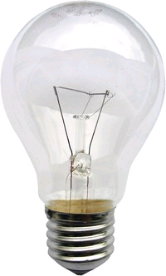  incandescence  en W | Consommations annuelles  en kWh | Lampes basse consommation  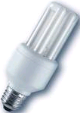  de même  luminosité  en W | Consommations annuelles  en kWh
Cuisine | 1 x 100 W
Séjour | 2 x 100 W  6 x 40 W (lustre)
Chambres | 3 x 75 W

2) À 0,1085 € le kWh, calculer l’économie réalisée avec des lampes basse consommation.

Partie 3 : Evaluation de l’impact sur les émissions de CO₂ en utilisant des lampes basse consommation

Dans le contexte du réchauffement climatique de notre planète, les économies d’énergie sont devenues des enjeux majeurs pour réduire l’émission de CO₂, gaz à effet de serre.
Pour l’éclairage, la production de 1 kWh correspond à l’émission de 100 g de CO₂.

Calculer la quantité annuelle (en kg) de CO₂ non émis en remplaçant dans ce logement les lampes à incandescence par des lampes basse consommation.

Une lampe basse consommation coûte près de 20 fois plus chère qu'une lampe à incandescence à l'achat et dure huit fois plus longtemps mais cette différence de prix est vite amortie grâce aux économies d'énergie.
Alors que choisissez-vous ? Dépenser plus en polluant la planète ou faire des économies tout en préservant la Terre ?

ANNEXE 1

Répartition des consommations d’électricité d’un foyer en France
(hors chauffage, eau chaude sanitaire et cuisson).

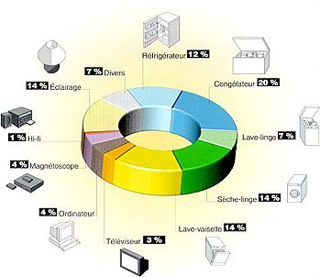

Source : ADEME

ANNEXE 2

Comparaison des puissances consommées par une lampe à incandescence

et par une lampe basse consommation de même luminosité

